Association des Ingénieurs INSA
Groupe Régional de Côte d'Or

Dijon, le 10 octobre 2008

Cher Ingénieur INSA,

Dans la grisaille du mois de novembre, nous t’apportons un rayon de soleil à ton we. Le samedi 8 novembre, nous te proposons la visite de moutarderie fallot, suivit d’une descente de cave et pour finir ce parcourt gustatif et olfactif, nous finirons avec un bon repas.

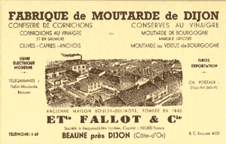
- 14 15 H - Rendez vous Ets FALLOT 31 rue du Faubourg Bretonnière - 21200 BEAUNE:

- Parcours découvertes niché dans le bâtiment napoléonien qui a abrité la moutarderie d'origine.
- Itinéraire interactif avec reproduction des gestes du moutardier d’aujourd’hui, reconstitution de la fabrication (de la matière première au conditionnement)

- Vers 17 h 00 Visite des caves Fouré-Roumier-De Fossey
3 Rue des plantes 21290 Meursault

- Repas au Le Relais de la Diligence 23 rue de la gare à Meursault
- Tourte Bourguignonne
- Sorbet au Marc
- Jambon à la lie de vin et sa garniture
- Assiette de fromage de la région
- Coupe dijonnaise
- Café + vin
Prix 20 € pour les adultes, boisson et café compris, et 7 € pour les enfants (menu à voir sur place)

Les ingénieurs qui ont cotisé à l’association national pour l’année en cours ont droit à une réduction de 7€ sur cette sortie .
Attention le nombre de places est limité.

A très bientôt.

Pour le comité : Chauveau Vincent , Chéron Gaël et Menuel Jacques

Tel : 06 79 35 65 49 (en cas de problème de dernière minute)

---------------------------------- Coupon-réponse à retourner avant le 27/10 ---------------------------------

Je te demande de bien vouloir faire parvenir en même temps ton chèque (à l’ordre de l’Association des Ingénieurs INSA Côte d’Or) à Jacques Menuel - 35 rue Lafayette - 21000 Dijon, avant le 27 octobre.

Nom,prénom
 | Usine Fallot |  |  | Repas |  |  | Cotisant
Adultes |  | 7 € | € |  | 20 € | € | - 7 €
Enfants |  | Gratuit | ### |  | 7 € | €
 |  | Total | € |  | + | € | € | = | €
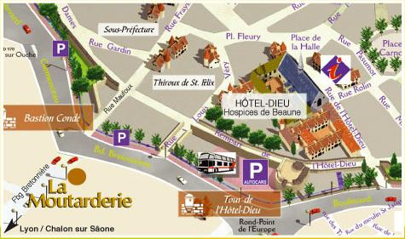
Maison Fallot :
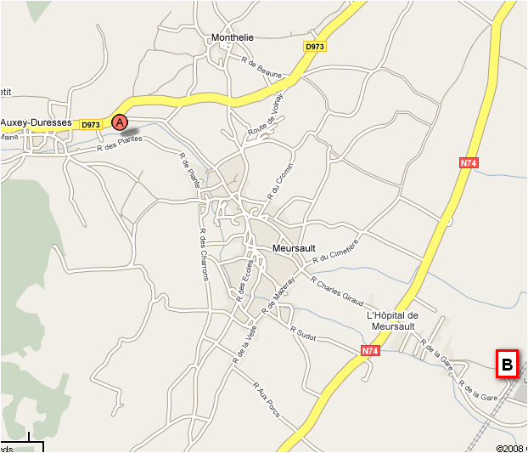
A : cave
B : Restaurant

